Obec Ostopovice
2. ZASEDÁNÍ ZASTUPITELSTVA OBCE
konané dne 5. května 2016

Zápis
Starosta obce zahájil 2. zasedání Zastupitelstva obce Ostopovice v roce 2016 v 18.08 hod. a přivítal všechny přítomné.

ad 1) Technický bod
Starosta konstatoval, že informace o konání zasedání zastupitelstva byla v souladu se zákonem zveřejněna od 27. 4. 2016 na úřední desce obecního úřadu, dále pak na infokanále kabelové televize, webových stránkách obce a vyhlášena místním rozhlasem.

Přítomno: 13 zastupitelů
Omluveni: Luboš Dobšík, Petr Řehořka

Zapisovatelkou zápisu byla jmenována Radka Švihálková.
Starosta obce konstatuje, že zápis z 1. zasedání v roce 2016 byl řádně ověřen a je vyložen k nahlédnutí.

Za ověřovatele zápisu o průběhu 2. zasedání zastupitelstva obce byli navrženi Jan Kubíček st. a Boris Canov, tito vyslovili s návrhem souhlas.

Usnesení č.1.1. – 2/2016
Zastupitelstvo obce Ostopovice schvaluje za ověřovatele zápisu o průběhu 2. zasedání zastupitelstva obce Jana Kubíčka st. a Borise Canova.
Hlasování: pro 13 proti 0 zdržel se 0

18.10 hod. přichází Petr Řehořka.

Program:

- zahájení – technický bod
- zpráva o činnosti rady
- Závěrečný účet obce za rok 2015
- Účetní závěrka za rok 2015
- Rozpočtové opatření č. 2/2016
- prodej pozemku p.č. 1491/71 v k.ú. Ostopovice
- různé
- závěr

Usnesení č. 1. 2. – 2/2016
Zastupitelstvo obce Ostopovice schvaluje navržený program zasedání zastupitelstva.
Hlasování: pro 14 proti 0 zdržel se 0

ad 2) Zpráva o činnosti rady
Rada obce se sešla celkem 3 x a to v termínech 21. 3., 11. 4. a 25. 4. 2016. Zastupitelé obdrželi v písemné podobě veškerá usnesení z výše uvedených rad. Zastupitelé mají prostor k případným dotazům. Žádné dotazy nejsou vzneseny.

Usnesení č. 2. – 2/2016
Zastupitelstvo obce Ostopovice bere na vědomí usnesení z jednání rady obce ze dne 21. 3., 11. 4. a 25. 4. 2016.
Hlasování: pro 14 proti 0 zdržel se 0

ad 3) Závěrečný účet obce za rok 2015
Účetní obce Magda Jelínková shrnuje pro zastupitele obsah závěrečného účtu obce za rok 2015. Závěrečný účet obce byl řádně vyvěšen na úřední desce s dálkovým přístupem včetně příloh v zákonné lhůtě 15-ti dnů.

Usnesení č. 3. – 2/2016
Zastupitelstvo obce Ostopovice schvaluje celoroční hospodaření obce a závěrečný účet obce za rok 2015 včetně Zprávy o výsledku přezkoumání hospodaření obce s výhradou, kdy při přezkoumání hospodaření obce byly zjištěny chyby a nedostatky. Dále zastupitelstvo přijímá ve smyslu ustanovení § 13 odst.1 písm.b) a odst. 2) zákona č. 420/2004 Sb., o přezkoumání hospodaření územních celků, Opatření k nápravě chyb a nedostatků uvedených v této zprávě (viz příloha č. 1 tohoto zápisu) a zadává 15-ti denní lhůtu pro zaslání písemné zprávy o plnění přijatých opatření Krajskému úřadu JMK nejpozději do 19. 5. 2016.
Hlasování: pro 14 proti 0 zdržel se 0

ad 4) Účetní závěrka za rok 2015
Účetní obce Magda Jelínková seznamuje zastupitele s účetní závěrkou za rok 2015. Veškeré materiály obsažené v účetní závěrce obdrželi jednotliví členové zastupitelstva elektronicky a nenavrhují zastupitelstvu další doplnění materiálů.

Petr Martinů – se dotazuje, proč je nesoulad mezi přijatými a očekávanými daněmi. Navrhuje zvážit vzhledem k finančním výsledkům hospodaření umenšení úvěru formou mimořádné splátky.

Starosta odpovídá, že rozpočtované příjmy vycházejí z odhadu výnosu daní, zatímco reálné příjmy obce se odvíjejí od daní skutečně vybraných. Vzhledem k dobrému výběru daní potom byly příjmy obce v roce 2015 vyšší než dle původního předpokladu. Při sestavování návrhu rozpočtu navíc rada obce pracuje spíše s konzervativnějším odhadem.
Ohledně případné mimořádné splátky úvěru požádal starosta o stanovisko finanční výbor obce.

Usnesení č. 4. – 2/2016
Zastupitelstvo obce Ostopovice schvaluje Účetní závěrku za rok 2015 – viz Protokol o schvalování účetní závěrky – příloha č. 2 tohoto zápisu.
Hlasování: pro 14 proti 0 zdržel se 0

ad 5) Rozpočtové opatření č. 2/2016
Účetní obce Magda Jelínková seznámila zastupitele s Rozpočtovým opatřením č. 2/2016.

Usnesení č. 5. – 2/2016
Zastupitelstvo obce Ostopovice schvaluje Rozpočtové opatření č. 2/2016 - viz příloha č. 3 tohoto zápisu.
Hlasování: pro 14 proti 0 zdržel se 0
ad 6) prodej pozemku p.č. 1491/71 v k.ú. Ostopovice
Jedná se o pozemek p.č. 1491/71 v k.ú. Ostopovice o výměře 1.741 m², který vznikl oddělením od pozemku p.č. 1491/53 v k.ú. Ostopovice, jehož výlučným vlastníkem je Obec Ostopovice. Záměr Obce Ostopovice o prodeji byl zveřejněn od 1. 4. 2016 do 3. 5. 2016. Ve stanovené lhůtě byla doručena jedna nabídka a to od společnosti Platea-real s.r.o., IČO:29377889, se sídlem Havránkova 94/49, 619 00 Brno. Dne 3. 5. 2016 od 10:00 hod. proběhlo otevírání obálek. Viz Protokol o otevírání obálek s nabídkami. Nabízená výše kupní ceny je 2.750,- Kč/m².

Starosta následně seznamuje zastupitele s obsahem návrhu kupní smlouvy.

Zastupitelé v souvislosti s prodejem tohoto pozemku obdrželi také dopis p. Františka Zuzy a p. Olgy Zuza ze dne 2.5.2016.

Starosta také seznamuje zastupitele se s právním stanoviskem advokátní kanceláře Frank Bold ze dne 4. 5. 2016 ke tvrzením, obsaženým v dopise pana a paní Zuzových. Toto stanovisko obdrželi zastupitelé elektronicky.
Starosta cituje závěry výše uvedeného stanoviska: „Zveřejněný záměr prodeje nemovitého majetku obce Ostopovice splňuje předpoklady stanovené zákonem o obcích i občanským zákoníkem pro prodej majetku formou veřejné soutěže o nejvhodnější nabídku.
Žádné z tvrzení, obsažených v dopise pana Ing. Zuzy, zákonnost postupu obce Ostopovice nezpochybňuje. Dopis, zejména s ohledem na skutečnost, že neobsahuje nabídku kupní ceny a vyplněnou a podepsanou kupní smlouvu, nelze považovat za nabídku na odkoupení pozemku ve smyslu § 1775 občanského zákoníku.“
Následuje diskuse.

Usnesení č. 6.1. – 2/2016
Zastupitelstvo obce Ostopovice bere na vědomí dopis p. Zuzy ze dne 2. 5. 2016 a stanovisko advokátní kanceláře Frank Bold k tomuto dopisu ze dne 4. 5. 2016.
Hlasování: pro 14 proti 0 zdržel se 0

Usnesení č. 6.2. – 2/2016
Zastupitelstvo obce Ostopovice schvaluje nabídku společnosti Platea-real s.r.o., IČO:29377889, se sídlem Havránkova 94/49, 619 00 Brno ze dne 3. 5. 2016 na koupi pozemku p.č. 1491/71 v k. ú. Ostopovice o výměře 1.741 m2. k záměru, který byl zveřejněn od 1. 4. 2016 do 3. 5. 2016.
Hlasování: pro 14 proti 0 zdržel se 0

Usnesení č. 6.3. – 2/2016
Zastupitelstvo obce schvaluje prodej pozemku p. č. 1491/71 v k. ú. Ostopovice o výměře 1.741 m2 společnosti Platea-real s.r.o., IČO:29377889, se sídlem Havránkova 94/49, 619 00 Brno za dohodnutou kupní cenu ve výši 4.785.750,- Kč.
Zastupitelstvo obce Ostopovice schvaluje kupní smlouvu na pozemek p.č. 1491/71 v k.ú. Ostopovice mezi Obcí Ostopovice jako prodávající a společností Platea-real s.r.o., IČO:29377889, se sídlem Havránkova 94/49, 619 00 Brno jako kupující za dohodnutou kupní cenu ve výši 4.785.750,- Kč a pověřuje starostu jejím podpisem.
Hlasování: pro 14 proti 0 zdržel se 0
ad 7) různé

Kácení v ochranném pásmu ČEPS – stará dálnice
Starosta informuje zastupitele o souvislostech kácení dřevin v ochranném pásmu vedení vysokého napětí, které proběhlo na území obce na přelomu března a dubna a mělo devastační následky zejména pro krajiny v lokalitě stará dálnice. Obec v této souvislosti iniciovala schůzku a za přítomnosti zástupců ČEPS, společnosti ELID, která kácení prováděla, orgánu ochrany přírody (zástupci Odb. životního prostředí Městského úřadu Šlapanice) a obce bylo dohodnuto, že kácení bude s okamžitou platností přerušeno a to zatím přinejmenším do října, tj. do začátku období vegetačního klidu. Souběžně se musí orgán ochrany přírody vypořádat s podnětem obce, který byl v této souvislosti podán. Stále však platí, že i nadále jsou v ohrožení prakticky všechny stromy v okolí 2. mostu, které jsou v ochranném pásmu vedení vysokého napětí. Na další vývoj v současné době se čeká, nicméně jediným orgánem, který případně rozsah kácení v ochranném pásmu může omezit, je odbor životního prostředí MěÚ Šlapanice.

Návrh Ing. Poláka na zrušení opatření obecné povahy územního plánu obce Ostopovice - dílčí změny č. III/7 v lokalitě „za humnyII“, Padělky:
Starosta informuje zastupitele o výsledku soudního řízení u Krajského soudu v Brně ve věci návrhu Ing. Poláka na zrušení opatření obecné povahy územního plánu obce Ostopovice - dílčí změny č. III/7 v lokalitě „za humny II“, Padělky. Starosta informuje zastupitele, že Krajský soud v Brně návrhu Ing. Poláka nevyhověl a napadenou dílčí změnu ÚP potvrdil. Po vyhotovení rozsudku se však navrhovatele proti tomuto rozhodnutí může ještě odvolat, resp. podat kasační stížnost k Nejvyššímu správnímu soudu.

Dotační žádosti na opravy komunikací a chodníků:
Starosta informuje o podaných žádostech na obnovu povrchů vozovky a veřejného osvětlení v ulicích Branky a Na Rybníčku a na projekt opravy chodníků a veřejného osvětlení na ulici Školní a U Kaple. První žádost bohužel nebyla i s ohledem na malou alokaci úspěšná, avšak žádost bude při nejbližší výzvě opět podána. Druhá žádost byla podána na konci dubna, její šance na úspěch však snižuje skutečnost, že Ostopovice nebyly překvapivě zahrnuty do seznamu obcí se zhoršenou kvalitou ovzduší, který pro potřeby této dotační výzvy sestavilo Ministerstvo pro místní rozvoj. Věc je nadále v řešení, neboť se obec domnívá, že k nezařazení došlo na základě použití chybné metodologie.

Dopis ve věci přerušení kanalizační přípojky k domu na ulici Osvobození, p.č. 1491/35:
Starosta dále informuje o dopisu Ing. Zuzy ve věci přerušení kanalizační přípojky k domu na pozemku p.č. 1491/35 ze strany pana Ďáska (OSTOP/2016/243 ze dne 29.4.2016) a konstatuje, že vzhledem, že kanalizační přípojka není ve vlastnictví obce, jedná se o soukromoprávní spor mezi panem Zuzou a Ďáskem, do kterého obec nemusí vstupovat. Pan Zuza se v této věci musí obrátit mj. na stavební úřad Střelice, což již také učinil. Obec pouze podala podnět k odboru dopravy MěÚ Šlapanice z důvodu provedení výkopu v místní komunikaci na ul. Osvobození bez rozhodnutí o zvláštním užívání komunikace.

Usnesení č. 7. – 2/2016
Zastupitelstvo obce bere na vědomí dopis p. Františka Zuzy ze dne 28. 4. 2016.
Hlasování: pro 14 proti 0 zdržel se 0

ad 8) závěr
Starosta se rozloučil se všemi přítomnými a ve 20.04 hod. ukončil zasedání.

Zapsala: Radka Švihálková …………………………..

Ověřili: Jan Kubíček st. ……………………………

Boris Canov …………………………….

Starosta obce: MgA. Jan Symon …………………………….

Příloha č. 1
Opatření k odstranění nedostatků zjištěných
přezkumem hospodaření obce za r. 2015

Přezkoumání hospodaření se uskutečnilo ve dnech 8. a 9. února 2016 na základě ustanovení § 42 zákona č. 128/2000 Sb., o obcích. Kontrolu provedli pověření pracovníci kontrolního oddělení KÚ JMK.

Přezkoumávané období: 1. 1. 2015 – 31. 12. 2015

Výsledek přezkoumání:

- Při přezkoumání hospodaření byly zjištěny chyby a nedostatky uvedené v ustanovení § 10 odst. 3 písm. c) zákona o přezkoumání hospodaření:

§ 2 odst. 1 písm. a) plnění příjmů a výdajů rozpočtu včetně peněžních operací, týkajících se rozpočtových prostředků
- Zastupitelstvo obce na svém zasedání konaném dne 21. 5. 2015 schválilo závěrečný účet za rok 2014. Kontrolou zveřejnění závěrečného účtu způsobem umožňujících dálkový přístup bylo zjištěno, že závěrečný účet byl zveřejněn od 27. 4. Do 20. 5. 2015. Zpráva o výsledku přezkoumání hospodaření nebyla zveřejněna celá, ale pouze strana 1 a 2. Nebylo dodrženo ustanovení § 17 odst. 6 zákona č. 250/2000 Sb., o rozpočtových pravidlech územních rozpočtů, které stanoví, že způsobem umožňujících dálkový přístup se zveřejňuje úplné znění návrhu závěrečného účtu včetně celé zprávy o výsledku přezkoumání hospodaření.

Náprava:
K neúplnému zveřejnění Zprávy o přezkoumání hospodaření způsobem umožňující dálkový přístup došlo technickou chybou při skenování dokumentu. Nicméně nedošlo k následné kontrole úplnosti Zprávy, proto obec přijímá systémové opatření k nápravě o kontrole celistvosti zveřejňovaných dokumentů pracovnicemi OÚ.
Závěrečný účet obce za r.2015 byl zveřejněn na úřední desce od 14.4.2016 do 2.5.2016 v úplné podobě dle § 17 odst. 6 zákona č. 250/2000 Sb., o rozpočtových pravidlech územních rozpočtů, což je možné si ověřit na el.úřední desce v archivu.

Zveřejnění patřičných dokumentů je možno ověřit v archivu elektronické úřední desky obce v programovém systému MUNIS.

- Při přezkoumání hospodaření nebyly zjištěny chyby a nedostatky, které nemají závažnost nedostatků uvedených v ustanovení § 10 odst. 3 písm. c) zákona o přezkoumání hospodaření:

Vypracovala: Magda Jelínková – účetní obce

V Ostopovicích dne 2. 5. 2016

MgA. Jan Symon
starosta obce
Příloha č. 2
Protokol o schvalování účetní závěrky za rok 2015

dle vyhlášky č. 220/2013 Sb., o požadavcích na schvalování účetních závěrek některých vybraných účetních jednotek

Identifikace schvalované účetní závěrky:
Účetní závěrka sestavená k 31.12.2015
Za účetní jednotku: Obec Ostopovice, IČ: 00282294, DIČ CZ00282294

Datum rozhodování o schválení účetní závěrky: 5. května 2016

Identifikace rozhodujících osob:
Zastupitelstvo obce Ostopovice ve složení 14 přítomných členů na veřejném zasedání ZO dne 5. 5. 2016.
MgA. Jan Symon, Pavel Papajoanu, Ing. Ladislav Polcar, Ing.arch. Boris Canov, Jan Kubíček, Ing. Petr Vlach, Ing. Lukáš Hanák, Ing.arch. Petr Řehořka, Ing.arch. Petr Šuman, Jan Kubíček, Mgr. Petr Martinů, Ing. David Šmídek, Ondřej Tomašovič, Petr Polcar.

Zastupitelstvo obce Ostopovice bylo informováno o hospodářském výsledku za r. 2015 hlavní i hospodářské činnosti.

Výrok o schválení účetní závěrky:
Zastupitelstvo obce Ostopovice nezjistilo, že by účetní závěrka neposkytla v rozsahu předložených podkladů v souladu s § 4 vyhlášky č. 220/2013 Sb., věrný a poctivý obraz předmětu účetnictví a finanční situace účetní jednotky v souvislosti s účetními záznamy provedenými do následujícího účetního období, Zastupitelstvo obce schvaluje účetní závěrku za rok 2015 obce Ostopovice usnesením č.4 - 2/2016.

Ke schválení byly předloženy tyto doklady:
- Rozvaha
- Výkaz zisku a ztrát
- Příloha účetní jednotky
- Závěrečná inventarizační zpráva
- Zpráva o finanční kontrole za Obec Ostopovice
- Zpráva o výsledku přezkoumání hospodaření za rok 2015
- Finanční kontrola MŠ a ZŠ Ostopovice
- Zpráva o hospodaření obce
- Opatření k odstranění nedostatků zjištěných přezkumem hospodaření obce za r. 2015

Další podklady pro schválení účetní jednotky nebyly ze strany zastupitelstva obce požadovány.

Součástí účetní závěrky je i schválení hospodářského výsledku: HV za rok 2015 - hlavní činnosti je zisk ve výši 7 440 766,10 Kč
- hospodářské činnosti zisk ve výši 591 075,46 Kč

Hlasování:
Pro: 14 Proti: 0 Zdržel se: 0

Vyjádření účetní jednotky k výroku: Bez připomínek

V Ostopovicích dne 5. 5. 2016

MgA. Jan Symon
Starosta obce

Příloha č. 3
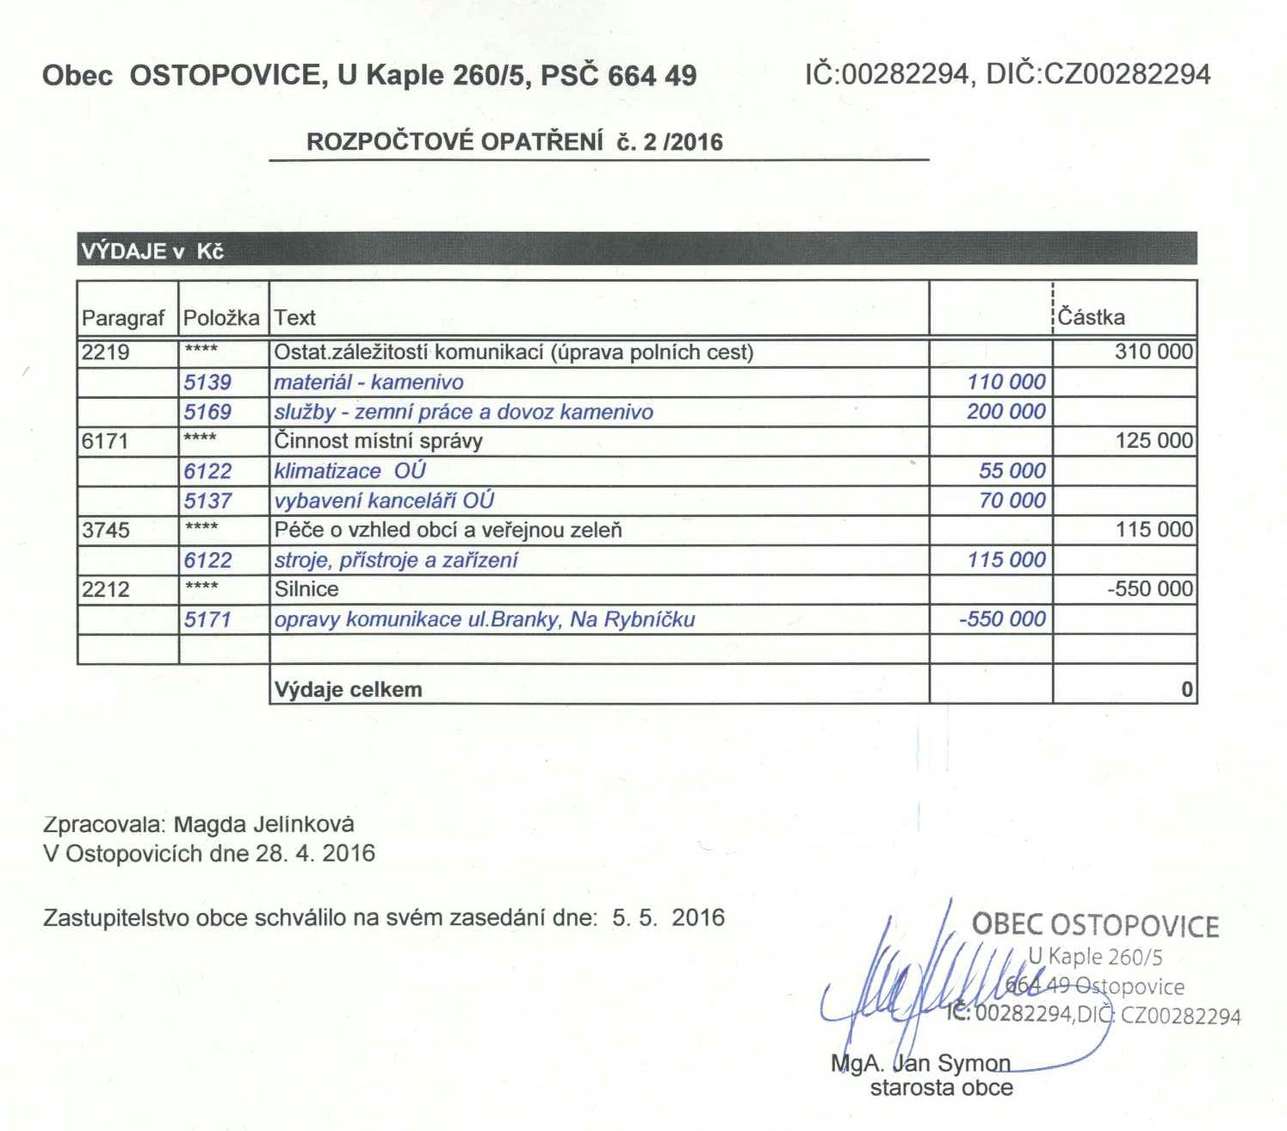

Výpis usnesení z 2. zasedání zastupitelstva obce ze dne

5. 5. 2016

Usnesení č.1.1. – 2/2016
Zastupitelstvo obce Ostopovice schvaluje za ověřovatele zápisu o průběhu 2. zasedání zastupitelstva obce Jana Kubíčka st. a Borise Canova.
Hlasování: pro 13 proti 0 zdržel se 0

Usnesení č. 1. 2. – 2/2016
Zastupitelstvo obce Ostopovice schvaluje navržený program zasedání zastupitelstva.
Hlasování: pro 14 proti 0 zdržel se 0

Usnesení č. 2. – 2/2016
Zastupitelstvo obce Ostopovice bere na vědomí usnesení z jednání rady obce ze dne 21. 3., 11. 4. a 25. 4. 2016.
Hlasování: pro 14 proti 0 zdržel se 0

Usnesení č. 3. – 2/2016
Zastupitelstvo obce Ostopovice schvaluje celoroční hospodaření obce a závěrečný účet obce za rok 2015 včetně Zprávy o výsledku přezkoumání hospodaření obce s výhradou, kdy při přezkoumání hospodaření obce byly zjištěny chyby a nedostatky. Dále zastupitelstvo přijímá ve smyslu ustanovení § 13 odst.1 písm.b) a odst. 2) zákona č. 420/2004 Sb., o přezkoumání hospodaření územních celků, Opatření k nápravě chyb a nedostatků uvedených v této zprávě (viz příloha č. 1 tohoto zápisu) a zadává 15-ti denní lhůtu pro zaslání písemné zprávy o plnění přijatých opatření Krajskému úřadu JMK nejpozději do 19. 5. 2016.
Hlasování: pro 14 proti 0 zdržel se 0

Usnesení č. 4. – 2/2016
Zastupitelstvo obce Ostopovice schvaluje Účetní závěrku za rok 2015 – viz Protokol o schvalování účetní závěrky – příloha č. 2 tohoto zápisu.
Hlasování: pro 14 proti 0 zdržel se 0

Usnesení č. 5. – 2/2016
Zastupitelstvo obce Ostopovice schvaluje Rozpočtové opatření č. 2/2016 - viz příloha č. 3 tohoto zápisu.
Hlasování: pro 14 proti 0 zdržel se 0

Usnesení č. 6.1. – 2/2016
Zastupitelstvo obce Ostopovice bere na vědomí dopis p. Zuzy ze dne 2. 5. 2016 a stanovisko advokátní kanceláře Frank Bold k tomuto dopisu ze dne 4. 5. 2016.
Hlasování: pro 14 proti 0 zdržel se 0

Usnesení č. 6.2. – 2/2016
Zastupitelstvo obce Ostopovice schvaluje nabídku společnosti Platea-real s.r.o., IČO:29377889, se sídlem Havránkova 94/49, 619 00 Brno ze dne 3. 5. 2016 na koupi pozemku p.č. 1491/71 v k. ú. Ostopovice o výměře 1.741 m2. k záměru, který byl zveřejněn od 1. 4. 2016 do 3. 5. 2016.
Hlasování: pro 14 proti 0 zdržel se 0

Usnesení č. 6.3. – 2/2016
Zastupitelstvo obce schvaluje prodej pozemku p. č. 1491/71 v k. ú. Ostopovice o výměře 1.741 m2 společnosti Platea-real s.r.o., IČO:29377889, se sídlem Havránkova 94/49, 619 00 Brno za dohodnutou kupní cenu ve výši 4.785.750,- Kč.
Zastupitelstvo obce Ostopovice schvaluje kupní smlouvu na pozemek p.č. 1491/71 v k.ú. Ostopovice mezi Obcí Ostopovice jako prodávající a společností Platea-real s.r.o., IČO:29377889, se sídlem Havránkova 94/49, 619 00 Brno jako kupující za dohodnutou kupní cenu ve výši 4.785.750,- Kč a pověřuje starostu jejím podpisem.
Hlasování: pro 14 proti 0 zdržel se 0

Usnesení č. 7. – 2/2016
Zastupitelstvo obce bere na vědomí dopis p. Františka Zuzy ze dne 28. 4. 2016.
Hlasování: pro 14 proti 0 zdržel se 0

Zapsala: Radka Švihálková …………………………..

Ověřili: Jan Kubíček st. ……………………………

Boris Canov …………………………….

Starosta obce: MgA. Jan Symon …………………………….

